Памятка сотрудника
Цель заполнения: внесенные Вами данные необходимы для расчета научного рейтинга и выплат по публикациям.
Срок заполнения данных для расчета рейтинга: 14 октября 2013 г.
Обращаем Ваше внимание, что, переходя по ссылке http://portal.pstu.ru/ – пользователь сначала входит на портал ПНИПУ. В поле логин необходимо ввести local\логин. Например, логин – user, следовательно, необходимо ввести local\user. Ваши учетные данные (логин и пароль) были высланы Вам в письме о регистрации в подсистеме ИАС «Наука». Если Вы их не получили, обратитесь в тех.поддержку PNIPU@ics.perm.ru (тел. 2198001)
Личный кабинет сотрудника располагается внутри портала ПНИПУ. Доступ к нему производится без дополнительных запросов логина и пароля. Для работы с подсистемой необходимо перейти на вкладку «Наука», и нажать на ссылку Перейти к заполнению отчета о научно-исследовательской деятельности.
В личном кабине Вам доступен просмотр, редактирование и создание данных по направлениям Вашей научной работы: Публикации, Мероприятия, Повышение квалификации, Охранные документы. Для заполнения данных, кликните по соответствующей ссылке.

В расчете научного рейтинга сотрудника за 2013 год участвуют:
- особозначимые публикации и монографии, опубликованные в 2013 году – заводятся в личном кабинете в разделе «Публикации»;
- патенты и свидетельства на ЭВМ и БД, зарегистрированные в 2013 году – заводятся в личном кабинете в разделе «Охранные документы»;
- данные об участии в орг.комитете или программном комитете конференции, проведенной в 2013 году – заводятся в личном кабинете в разделе «Мероприятия».

Для ввода дополнительных данных, необходимых для расчета научного рейтинга, в личном кабинете расположен отчет «Данные для расчета рейтинга сотрудника …. », нажмите редактировать.
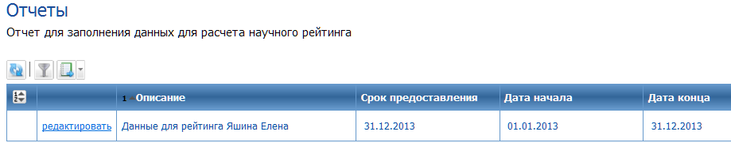

Меню для заполнения отчета расположено слева в главном окне программы. Для заполнения данных, кликните по соответствующей строке:
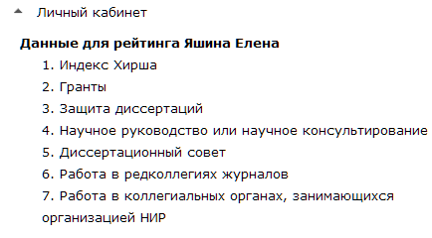
В раздел «Индекс Хирша» загружены данные с http://elibrary.ru на дату 01.08.2013. Если Вы не согласны с приведенным значением, можете ввести свой вариант индекса Хирша.
В раздел «Гранты» вводятся данные о поданных заявках за 2013 год, по каждой заявке, нажав кнопку «редактировать», можно ввести информацию о полученном гранте. По кнопке «Добавить еще» открывается поле для новой заявки.

В разделе «Защита диссертаций» заполняется информация о защите Вашей кандидатской или докторской диссертации в 2013 году (только в том случае, если она проходила не в ПНИПУ).

В разделе «Научное руководство и научное консультирование» заполняется информация о защитах диссертантов в 2013 году, для которых Вы являетесь научным руководителем или консультантом (только в том случае, если защита проходила не в ПНИПУ). По каждому защитившемуся, нажав кнопку «редактировать», нужно ввести информацию о дате и месте защиты, полученной степени. По кнопке «Добавить еще» открывается поле для новой записи о защите диссертации.

В разделе «Диссертационный совет» вводится информация о Вашем участии в 2013 году в диссертационных советах, по каждому шифру совета, нажав кнопку «редактировать», нужно ввести информацию о виде участия совете. По кнопке «Добавить еще» открывается поле для новой записи о диссертационном совете.

В разделе «Работа в редколлегиях журналов» вводятся данные о Вашем участии в 2013 году в редколлегиях журналов. По кнопке «Добавить еще» открывается поле для новой записи о журнале.

В разделе «Работа в коллегиальных органах, занимающихся организаций НИР» вводится информация о Вашем участии в 2013 году в коллегиальных органах, занимающихся организацией НИР. Введите название коллегиального органа, и нажав кнопку «редактировать», заполните информацию об уровне органа («Уровень строкой» заполняется только в случае, если в открывающемся списке «Уровень» нет нужного Вам значения) и о виде Вашего участия в коллегиальном органе.
Обращаем Ваше внимание, что для всех введенных данных требуется отметка о проверке. Проверку информации осуществляют ответственные сотрудники УНИ и научная библиотека. Отметка о проверке находится слева от записи, как например, в Индексе Хирша.
Запись с отметкой о проверке становится недоступной для редактирования. В расчете рейтинга принимают участие только проверенные записи.
Планируемая дата расчета рейтинга по всей совокупности сотрудников ПНИПУ – 5 ноября 2013 г. Каждый сотрудник получит в личном кабинете расшифровку расчета его научного рейтинга.
Мы всегда готовы оказать Вам консультацию по работе в личном кабинете и разрешить все возникшие вопросы: PNIPU@ics.perm.ru (тел. 2198001).

